Экспериментальная проверка
эффекта Росси с гидридами металлов

Ю.Н. Бажутов¹, В.П. Корецкий, А.Г. Пархомов²

¹ Институт земного магнетизма, ионосферы и распространения радиоволн РАН (ИЗМИРАН), г. Москва;
² МГУ им. Ломоносова, Москва

С целью проверки результатов Росси и Фокарди, заявивших о создании альтернативного источника энергии будущего c мегаватной мощностью, работающий на принципе Холодной Трансмутации Ядер (ХТЯ), нами был выполнен аналогичный эксперимент с его ядерно физической диагностикой. В статье представлены результаты регистрации нейтронного излучения при насыщении ряда металлов (никеля, бериллия и интерметаллида LaNi₅) протий-дейтериевой газовой смесью после их нагрева. Было обнаружено, что порошки никеля, LaNi₅, а также никелевая и бериллиевая фольги в атмосфере водорода при давлении выше 50 бар и температуре выше 200^{о}С испускают нейтроны в виде серий коротких всплесков продолжительностью до нескольких десятков минут. Этого результата в ортодоксальной ядерной физике быть не должно, но он предсказывается нами в рамках модели Эрзионного катализа ХТЯ.

Yu.N. Bazhutov, PhD, Pushkov Terrestrial Magnetism, Ionosphere and Radiowave Propagation Institute RAS (IZMIRAN), Moscow, Russia, erzion@mail.ru;
V.P. Koretsky, Moscow, Russia;
A.G. Parkhomov, PhD, Lomonosov Moscow State University, Moscow, Russia

Experimtntal Test of Rossi Effect with Metallic Hydrides

To test Rossi & Focardi results, had declared about new alternative future power sources creation with power up to MW, working on the mechanism of Cold Nuclear Transmutation (CNT) we have fulfiled similar experiment with nuclear physical diagnostic. In the article there are presented experimental results of neutron radiation registration at loading of some metals (Ni, Be & LaNi₅ intermetal) by protium-deuterium mixture after theirs heating. It was revealed that Ni & LaNi₅ powders loaded by hydrogen so as Ni and Be foils in the atmosphere of hydrogen at pressure more then 50 bar and at temprerature more then 200 ^{о}С radiated neutrons. Radiation emission occurs in the form of short bursts or series of bursts lasting up to several tens minutes. These results mustn’t be in framework of orthodox nuclear physics but it is in full accordance with predictions of Erzion catalysis model of CNT.

Код научных специальностей ВАК 01.04.16
Ключевые слова: регистрация нейтронного излучения, результаты Росси и Фокарди, альтернативный источник энергии будущего, модель Эрзионного катализа Холодной Трансмутации Ядер (ХТЯ).
Key words: neutron radiation registration, Rossi & Focardi results, new alternative future power sources, Erzion Model of Cold Nuclear Transmutation (CNT).

Введение

Исследования свойств системы никель-водород, выполненяемые уже более 20 лет Ф.Пиантелли и др., показали, что в ней происходят не только химические, но и ядерные процессы [1-3]. На основе этих исследований за последние 5 лет в Италии был создан теплогенератор Росси-Фокарди, c мегаватной мощностью тепловой энергии [4,5]. В настоящей работе представлены наши результаты, убедительно свидетельствующие о протекании ядерных процессов при насыщении ряда металлов водородом с примесью дейтерия. А именно, было зарегистрировано нейтронное излучение в форме всплесков продолжительностью до несколько десятков минут. Эксперименты были начаты в связи с тем, что развиваемая нами модель Эрзионного катализа ХТЯ смогла полностью объяснить результаты Росси-Фокарди и предсказать некоторые другие возможные результаты для её проверки [5]. Для создания и оптимизации собственной энергоустановки, работающей на этом принципе, нам необходимо было сначала оттестировать модель на происходящие процессы при измерении ядерных продуктов, основным из которых являются нейтроны. В наших экспериментах использовалась аппаратура, позволяющая также регистрировать гамма и рентгеновское излучения. Однако эти результаты оказались не столь значительны [6] и в настоящей работе не представлены. Исследуемыми веществами были чистый никель (в форме порошка или фольги), интерметаллид LaNi₅ (в форме порошка), который по способности поглощать водород многократно превосходит чистый никель [7], а также бериллий (в форме фольги). Бериллий - материал, который в соответствии с Эрзионной моделью [8-10] может эффективно рождать нейтроны в реакциях ХТЯ. Содержание дейтерия в протий-дейтериевой смеси было в пределах 1,3-5,0%.
.

Экспериментальная установка

Учитывая то, что теплогенератор Росси-Фокарди работает при давлении водорода до 55 бар (кгс/см²) и температуре более 100^{о}С [4,5], мы создали экспериментальную установку, позволяющую исследовать процессы при более высоких давлениях (до 100 бар) и температурах (700 ^{о}С). Установка (рис. 1) состояла из баллона с протий-дейтериевой смесью и цилиндрической ячейки с исследуемым веществом. Они были соединенны с манометром и форвакуумным безмасляным насосом. Ячейка была помещена в электронагреватель. Для измерения температуры ячейки на ней были закреплены термопары. Изменение насыщенности исследуемого вещества водородом определялось по снижению давления газа при известном объеме, из которого водород поглощался. Автоматическая регистрация температуры и скорости счета нейтронов осуществлялась специально оборудованным компьютером. Система регистрации (рис.2) позволяла фиксировать короткие всплески нейтронов – до 0,1 с.
Для регистрации нейтронов использовался ³He-счетчик СНМ-18 (Ǿ30х300мм), размещенный в воде, служащей замедлителем. Такой детектор обладал высокой и примерно одинаковой чувствительностью к нейтронам в очень широком диапазоне энергий – от десятых долей эВ до нескольких МэВ в сочетании и крайне низкой чувствительностью к гамма-излучению. Работоспособность счетчика проверялась источником нейтронов ²⁵²Cf. При размещении этого источника около ячейки с исследуемым веществом счетчик давал 1 импульс на 200 излученных нейтронов.

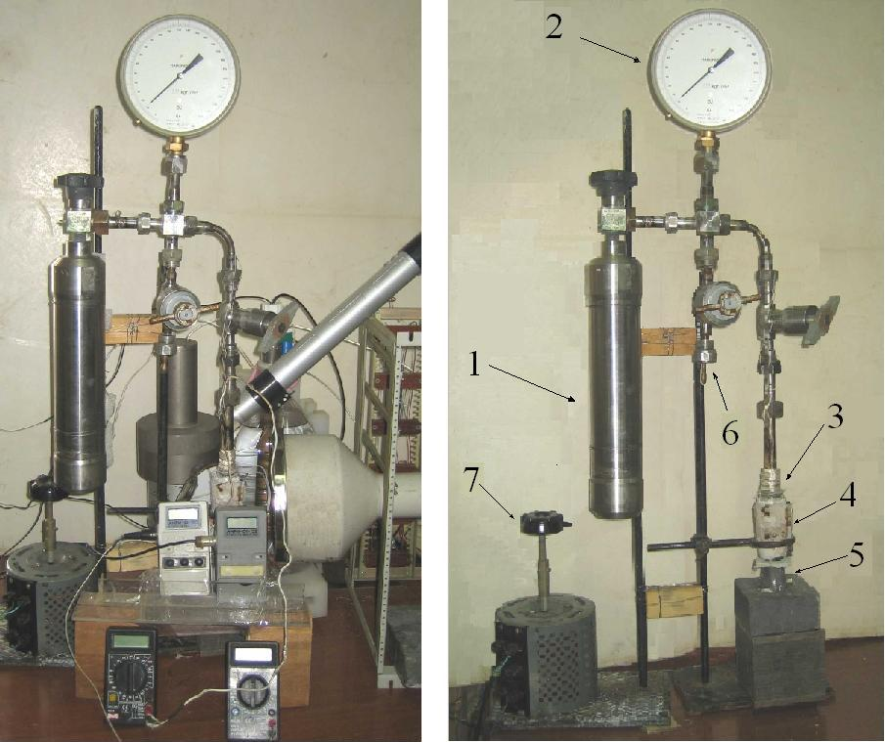

Рис. 1. Экспериментальная установка
Слева – вид с комплексом измерительной аппаратуры. Справа – вид без аппаратуры.
1- баллон с водородом; 2 - манометр; 3 - ячейка с исследуемым веществом;
4 – электронагреватель; 5 – коллиматор для гамма источника;
6 – отвод к форвакуумному насосу; 7 – регулятор мощности нагревателя

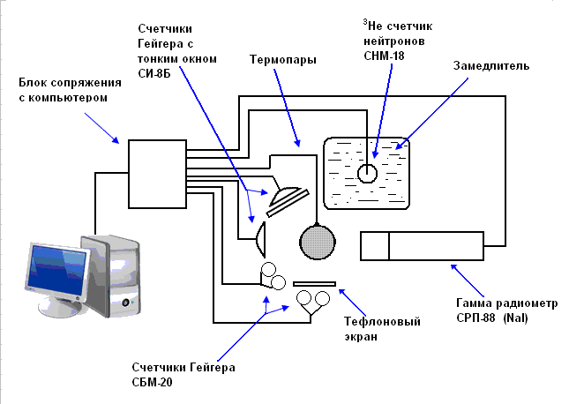

Рис. 2. Комплекс аппаратуры для регистрации излучений и температурных измерений
Особенности процессов насыщения исследуемых металлов
протий-дейтериевой смесью

На рис. 3 показан типичный ход процесса насыщения порошка LaNi₅ протий-дейтериевой смесью и её выделения при нагреве. На этом и в последующих рисунках по горизонтальной оси указано время суток (часы, минуты). Кратковременное открытие баллона с водородом приводило к скачку давления, которое сразу же начинало снижаться в результате поглощения гаэа. При этом происходило повышение температуры ячейки на несколько градусов. После включения внешнего нагревателя при температуре около 80°С начиналось бурное выделение поглощенного газа, в результате чего быстро росло давление. При температуре около 250°С давление почти стабилизировалось и даже могло снижаться, несмотря на рост температуры. Этот эффект можно объяснить тем, что в этой области температур поглотительная способность порошка с ростом давления росла быстрее, чем высвобождение водорода, связанное с нагревом. После выключения нагревателя быстрое снижение давления начиналось лишь после падения температуры до 200°С. После остывания до комнатной температуры давление возвращалось к значению, близкому к исходному.
Диаграммы давления, полученные в экспериментах с никелем и бериллием, похожи на диаграммы, полученные в экспериментах с LaNi₅, но изменение давления было меньше, так как эти вещества по способности поглощать водород уступают LaNi₅.

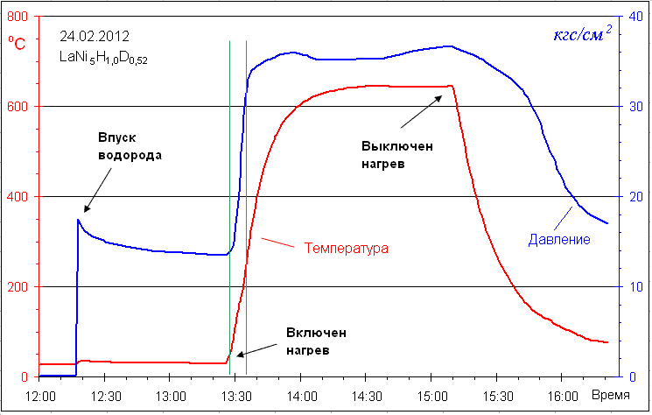

Рис. 3. Ход процесса насыщения водородом легированного LaNi₅
и высвобождения его при нагреве

Регистрация нейтронов в экспериментах с никелем и бериллием

Всего нами было проведено 11 экспериментов с никелевой и бериллиевой фольгами и с никелевым порошком, причем во всех из них счетчиками СНМ-18 были зарегистрированы нейтроны. Каждый эксперимент продолжался несколько часов в течение одного рабочего дня. Регистрация нейтронов, достоверно превышающая фоновую, происходила лишь при температурах выше 200^{о}С, причем скорость счета носила вспышечный импульсный характер (рис.4). Общее число испущенных нейтронов достигало нескольких сотен тысяч.
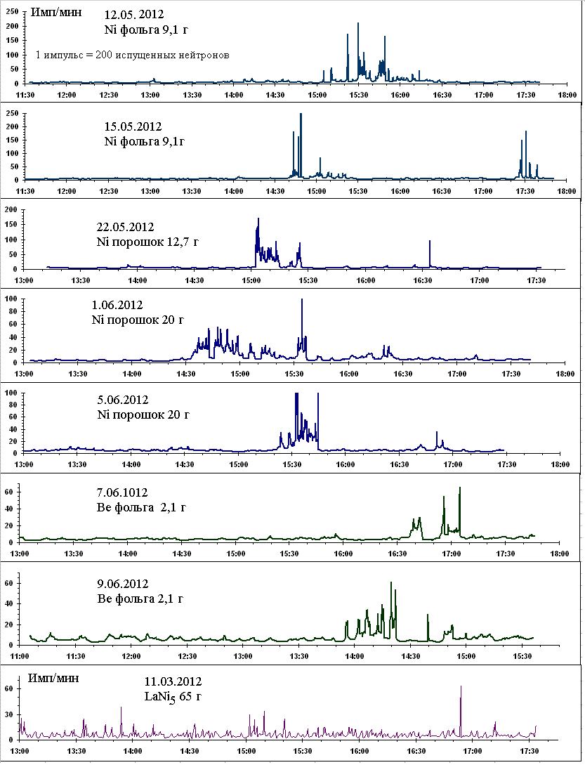
Рис. 4. Примеры сигналов с нейтронного счетчика СНМ-18, зарегистрированных в 8-и экспериментах с никелевой и бериллиевой фольгой, и с никелевым и с LaNi₅ порошком

На рис. 5 представлены результаты одного из трех экспериментов с порошком никеля. С 14:30 до 16:30 зарегистрировано 1230 импульсов сверх фона. Это соответствовало 245600 нейтронам, испущенным из образца. Интенсивная регистрация импульсов нейтронного счетчика происходила при давлении 64 бар и температуре 250-350^{о}С.

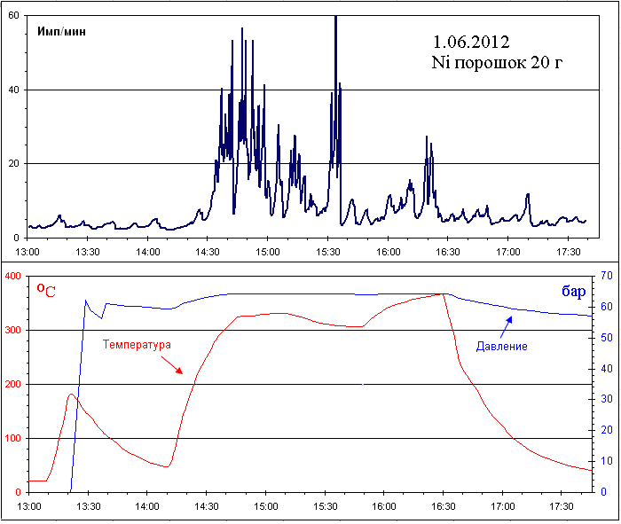

Рис. 5. Эксперимент с порошком никеля (20г)

На рис. 6 показаны результаты одного из двух экспериментов с бериллиевой фольгой. С 13:55 до 14:22 счетчик СНМ-18 зарегистрировал 232 импульса сверх фона. Это соответствовало 46400 нейтронам, испущенным из образца. Излучение нейтронов происходило при давлении около 56 бар и температуре 250-350^{о}С.

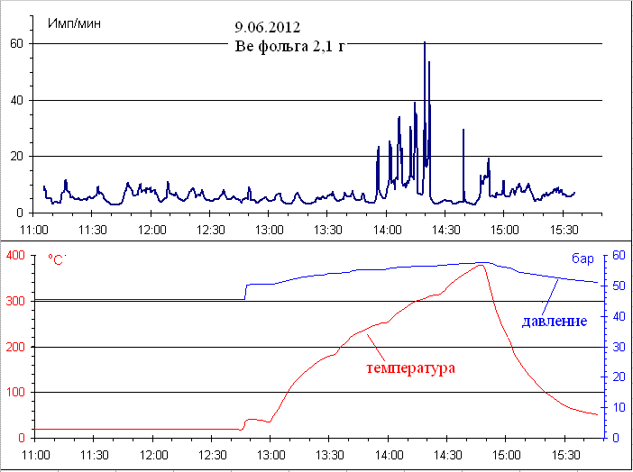

Рис. 6. Эксперимент с бериллиевой фольгой
В одном из экспериментов была сделана проверка того, что нейтронный счетчик регистрировал именно нейтроны – для этого использовали индиевый активационный детектор (рис. 7). С 15:21 до 15:44 5 июня счетчик СНМ-18 зарегистрировал 577 импульсов сверх фона. Это соответствовало 115400 нейтронам, испущенным из образца. Излучение нейтронов происходило при давлении 61 бар и температуре около 350^{о}С. В это время на расстоянии около 4 см от образца порошка никеля находилась индиевая фольга площадью 6,6 см² толщиной 0,35 мм. Измерение активности индия осуществлялось посредством торцового счетчика Гейгера. Измеренная скорость счета активированного индия (с учетом распада с периодом полураспада 54 минуты) составила 0,432±0,022 имп/с при фоне 0,383±0,016 имп/с. C учетом поглощения бета частиц в фольге и окне счетчика это соответствовало активности индия 0,6±0,3 Бк. Такую активность мог создать поток нейтронов 2000 н/см². С учетом геометрии полное число излученных нейтронов 400000 ± 200000.
Учитывая слабость активационного эффекта и неизвестность нейтронного спектра, согласие результатов измерений двумя методами можно признать удовлетворительным, что подтверждает нейтронную причину появления импульсов счетчика СНМ-18.

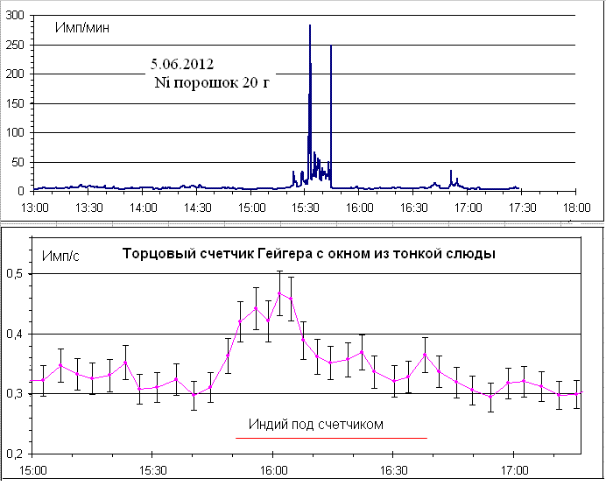

Рис. 7. Эксперимент с никелевым порошком. Измерение нейтронной радиации двумя различными методиками. Скорость счета нейтронного счетчика (вверху) и результат измерения активности индия (внизу)

Регистрация нейтронов в экспериментах с LaNi₅

В отличие от экспериментов с никелем и бериллием, в экспериментах с LaNi₅ сигналы с нейтронного счетчика имели вид отдельных коротких вспышек. Эти всплески скорости счета происходили не только при высоких температурах и давлениях (650^{о}С, 75 бар), но и при комнатной температуре и при атмосферном давлении. Это наглядно показал специально проведенный эксперимент (рис. 8). Счетчик нейтронов СНМ-18 был обернут листом кадмия, что уменьшило фоновый счет примерно в 4 раза. Внесение под кадмий нашего образца типа LaNi₅, насыщенного дейтерием, привело к значительному возрастанию частоты и амплитуды всплесков. Этот эксперимент указал также на то, что излучались нейтроны низких энергий, поскольку чувствительность ³He счетчика к нейтронам высокой энергии невелика, а замедлитель в этом эксперименте отсутствовал.

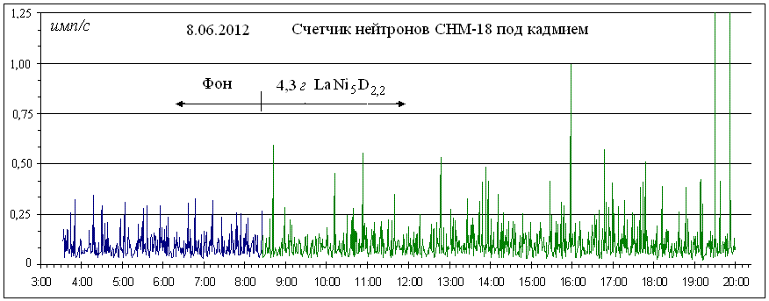

Рис. 8. Скорость счета импульсов нейтронного счетчика СНМ-18, обернутого листом кадмия. Внесение под кадмий образца LaNi₅, насыщенного дейтерием, приводит к значительному возрастанию частоты и амплитуды всплесков

Излучение нейтронов из насыщенного дейтерием нашего образца типа LaNi₅ в обычных комнатных условиях указало на то, что в этом веществе постепенно происходило накопление продуктов ядерных трансмутаций. Это предположение нашло подтверждение. Около 20 лет назад проводились эксперименты, в ходе которых образец, имевший состав, соответствующий химической формуле La₁Ni_{4,75}Al_{0,25}, был насыщен дейтерием и подвергался термоциклированию [11]. Недавнее исследование этого порошка (фото представлено на рис.9), сделанное на растровом электронном микроскопе Jeol JSM – 6480OLV, показало, что теперь состав этого вещества соответствует формуле (La_{0,69}Ce_{0,31})₁(Ni_{0,92}Cu_{0,06})₅Al_{0,03}. Видно, что лантан частично преобразовался в соседний по таблице Менделеева церий, а никель в соседнюю медь. Значительное снижение содержания алюминия можно объяснить тем, что он, реагируя с водородом, преобразовался в кремний, который, реагируя с дейтерием, образовал газообразный SiD₄ и улетучился.

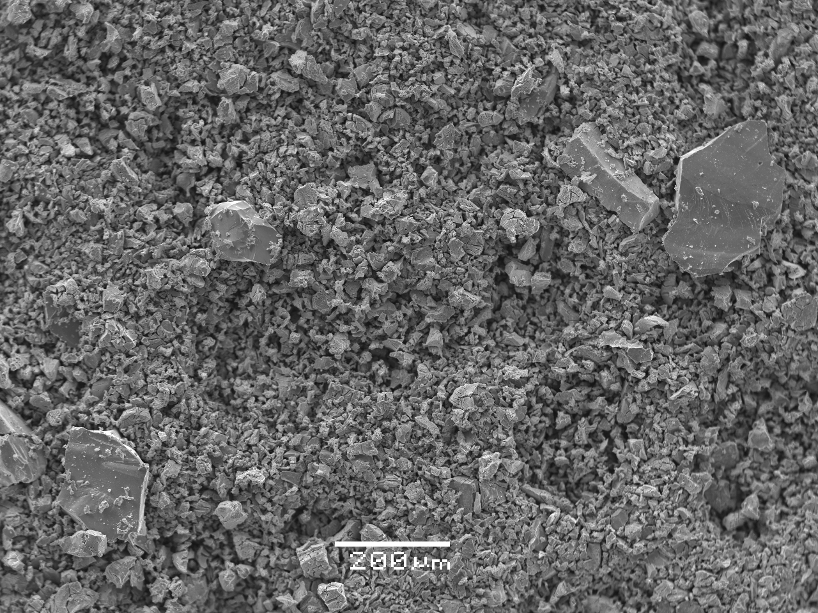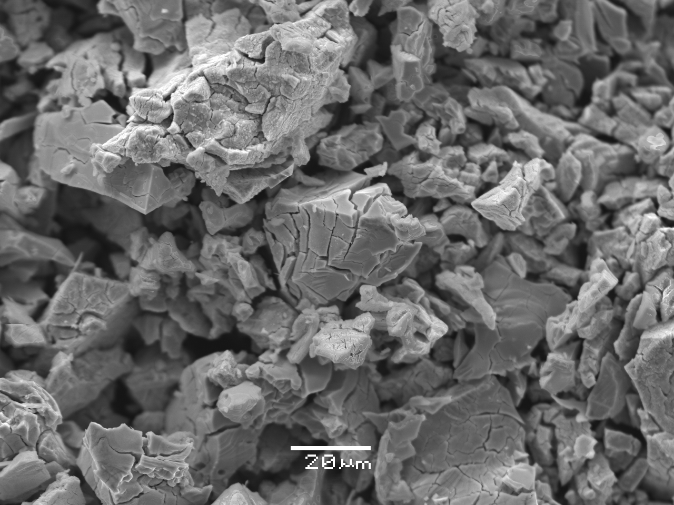

Рис.9. Внешний вил порошка, исследованного на растровом электронном микроскопе
Jeol JSM – 6480OLV
Заключение

Проведённые нами эксперименты и представленные здесь их результаты впервые убедительно показали, что эффект Росси, заявившего о создании альтернативного источника энергии будущего c мегаватной мощностью, полученный при использовании механизма Ф.Пиантелли и др., имеет ядерную природу, ибо нейтроны нами зарегистрированные в наибольшем количестве являются самым убедительным доказательством этому.
- Порошок никеля или нашего LaNi₅, а также фольги никеля и бериллия в атмосфере водорода при повышенном давлении и температуре излучали нейтроны. Это указывало на то, что в этих веществах при некоторых условиях, так же как и в экспериментах А. Росси и С. Фокарди [3, 4, 5], могут происходить ядерные реакции в полном соответствии с предсказаниями Эрзионной модели [5, 8-10].
- Излучение нейтронов происходило с максимальным в мире (ICCF-17) [6] суммарным выходом до 500000 шт. за серию преимущественно в виде коротких всплесков или серий всплесков продолжительностью до нескольких десятков минут.
- Всплески излучения из никеля и бериллия обнаружены при давлении выше 50 атмосфер и температуре выше 200^{о}С, соответствующей наиболее эффективному процессу гидридизации – дегидридизации, когда излучаются фотоны с энергией ~2эВ, освобождающие от пленения ядром протия Энионы, которые и запускают в работу механизм Эрзионного катализа и генерируют нейтроны [5, 8-10].
- Всплески излучения из нашего образца LaNi₅ происходили при комнатной температуре и нормальном атмосферном давлении и при достаточно высокой насыщенности водородом (больше 1 атома водорода на 1 кластер LaNi₅), но быстро заканчивались потому, что наработанный из ¹³⁹La изотоп ¹⁴⁰Ce является эффективным донором, захватывающим Энионы и, тем самым, прекращающим генерацию нейтронов.
Таким образом, наше экспериментальное подтверждение работы модели Эрзионного катализа позволит добиться успеха при создании в данной постановке эксперимента новых альтернативных источников энергии, работающих на принципе ЭКХТЯ, способных заменить в ближайшем будущем существующие источники энергии.

В заключении выражаем глубокую благодарность за помощь и поддержку в проведении экспериментов Мартемьянову В.П., Тарасенкову В.Г., Землякову М.В., Артюхову А.А., Белоусовой Е.О., Герасимовой А.И., Загнитько А.В., Кравцу Я.М., Рыжкову А.В., Саблин-Яворскому А.Д., Прокофьевой Т.Ю., Хохлову Н.И. и Япаскурту В.О.

Литература

1. Focardi S., Habel R., Piantelli F. «Anomalous Heat Production in Ni-H Systems». Nuovo Cimento 107A (1993) 163.
2. Focardi S. at al. «Large excess heat production in Ni-H systems». Nuovo Cimento 111 A, N. 11 (1998) 1233.
3. Focardi S., Rossi A. «A new energy source from nuclear fusion». Journal of nuclear physics, march 22, 2010.
4. Rossi, A. «Method and apparatus for carrying out nickel and hydrogen exothermal reactions». World Intellectual Property Organization. Pub. No WO/2009/125444, Pub. Date 15.10.2009.
5. Бажутов Ю.Н. «Теплогенератор Росси и Фокарди и его теоретическая интерпретация». Изобретательство, т.12, №1, Москва 2012, с. 49-59.
6. Yu.N.Bazhutov, E.O.Belousova, M.V.Zemlyakov, A.Yu.Kazyonov, V.P.Koretsky, V.P.Martemianov, A.G.Parkhomov, Yu.A. Sapozhnikov, V.G.Tarasenkov, “Intermetallic Powder LaNiCuCeAl Loading by Hydrogen”, ICCF-17 Abstracts (17th International Conference on Condensed Matter Nuclear Science), Daejeon, 12-17 August. 2012, South Korea, p. 52.
- Ажажа В.М. Тихоновский М.А., Шепелев А.Г. и др. «Материалы для хранения водорода». Вопросы атомной науки и техники. Серия: Вакуум, чистые материалы, сверхпроводники № 1. (15), 2006, с.145 – 152.
8. Бажутов Ю.Н., Верешков Г.М., Кузьмин Р.Н., Фролов А.М. // Сборник ФПИНВОФ, ЦНИИМаш, 1990, с. 67-70.
Бажутов Ю.Н., Верешков Г.М., Кукса В.И. «О возможности существования новых стабильных адронов – гипотетических катализаторов холодной трансмутации ядер», Мат. РКХСТЯ-3, Москва, 1996, с. 157-201.
9. Бажутов Ю.Н. «Эрзион – загадочный и всемогущий посланец «Зазеркалья»», Изобретательство, том II, № 7, Москва, 2002, с. 46-52.
Бажутов Ю.Н., Горячев И.В. «Холодная трансмутация – мощный резерв развития прорывных технологий», Изобретательство, Москва, 2006г., том VI, № 7, стр. 23-32.
10. Бажутов Ю.Н., Кузнецов А.Б., Плетников Е.В. "Спектроскопия Эрзион-каталитической трансмутации ядер". Препринт № 1 НИЦ ФТП «Эрзион», ЦНИИМаш, 1993, с.1-172.
11. Скуратник Я.Б., Хохлов Н.И. Чертов Ю.Н. Попытка регистрации гамма излучения при термоциклировании надейтерированного сплава LaNi_{4,75}Al_{0,75}. Материалы международного симпозиума «Холодный ядерный синтез и новые источники энергии». Минск, 1994, с. 118-121.

